**Wykład V**

# Zadanie 1. (za 2 pkt)

Dyskretna zmienna losowa X ma funkcję prawdopodobieństwa określoną tabelą:

|  |  |  |  |  |  |
| --- | --- | --- | --- | --- | --- |
| x | -2 | -1 | 0 | 1 | 2 |
| p(x) | a | 0.2 | b | 0.4 | c |

1. Oblicz a, b, c wiedząc, że EX3 =1 i F(0) = 0,4.
2. Oblicz wartość oczekiwaną i odchylenie standardowe zmiennej losowej X.
3. Oblicz P(X>-2|X<2).
4. Oblicz medianę.  
   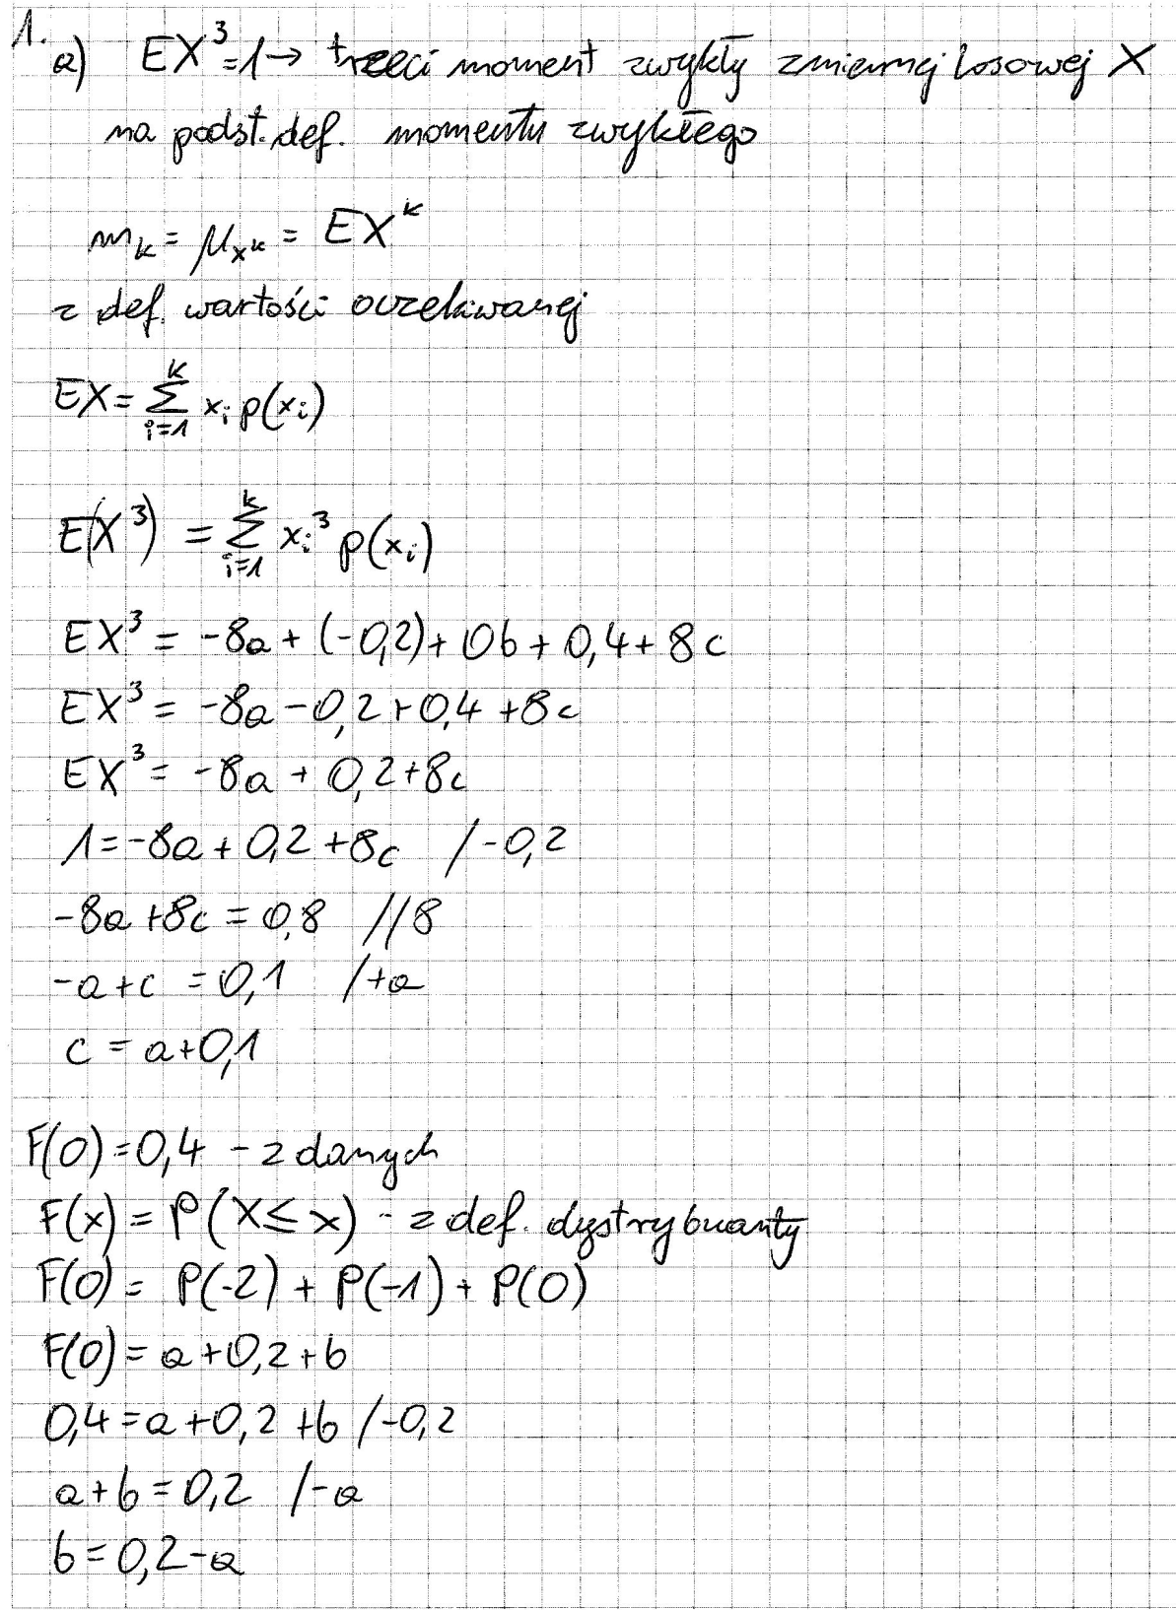

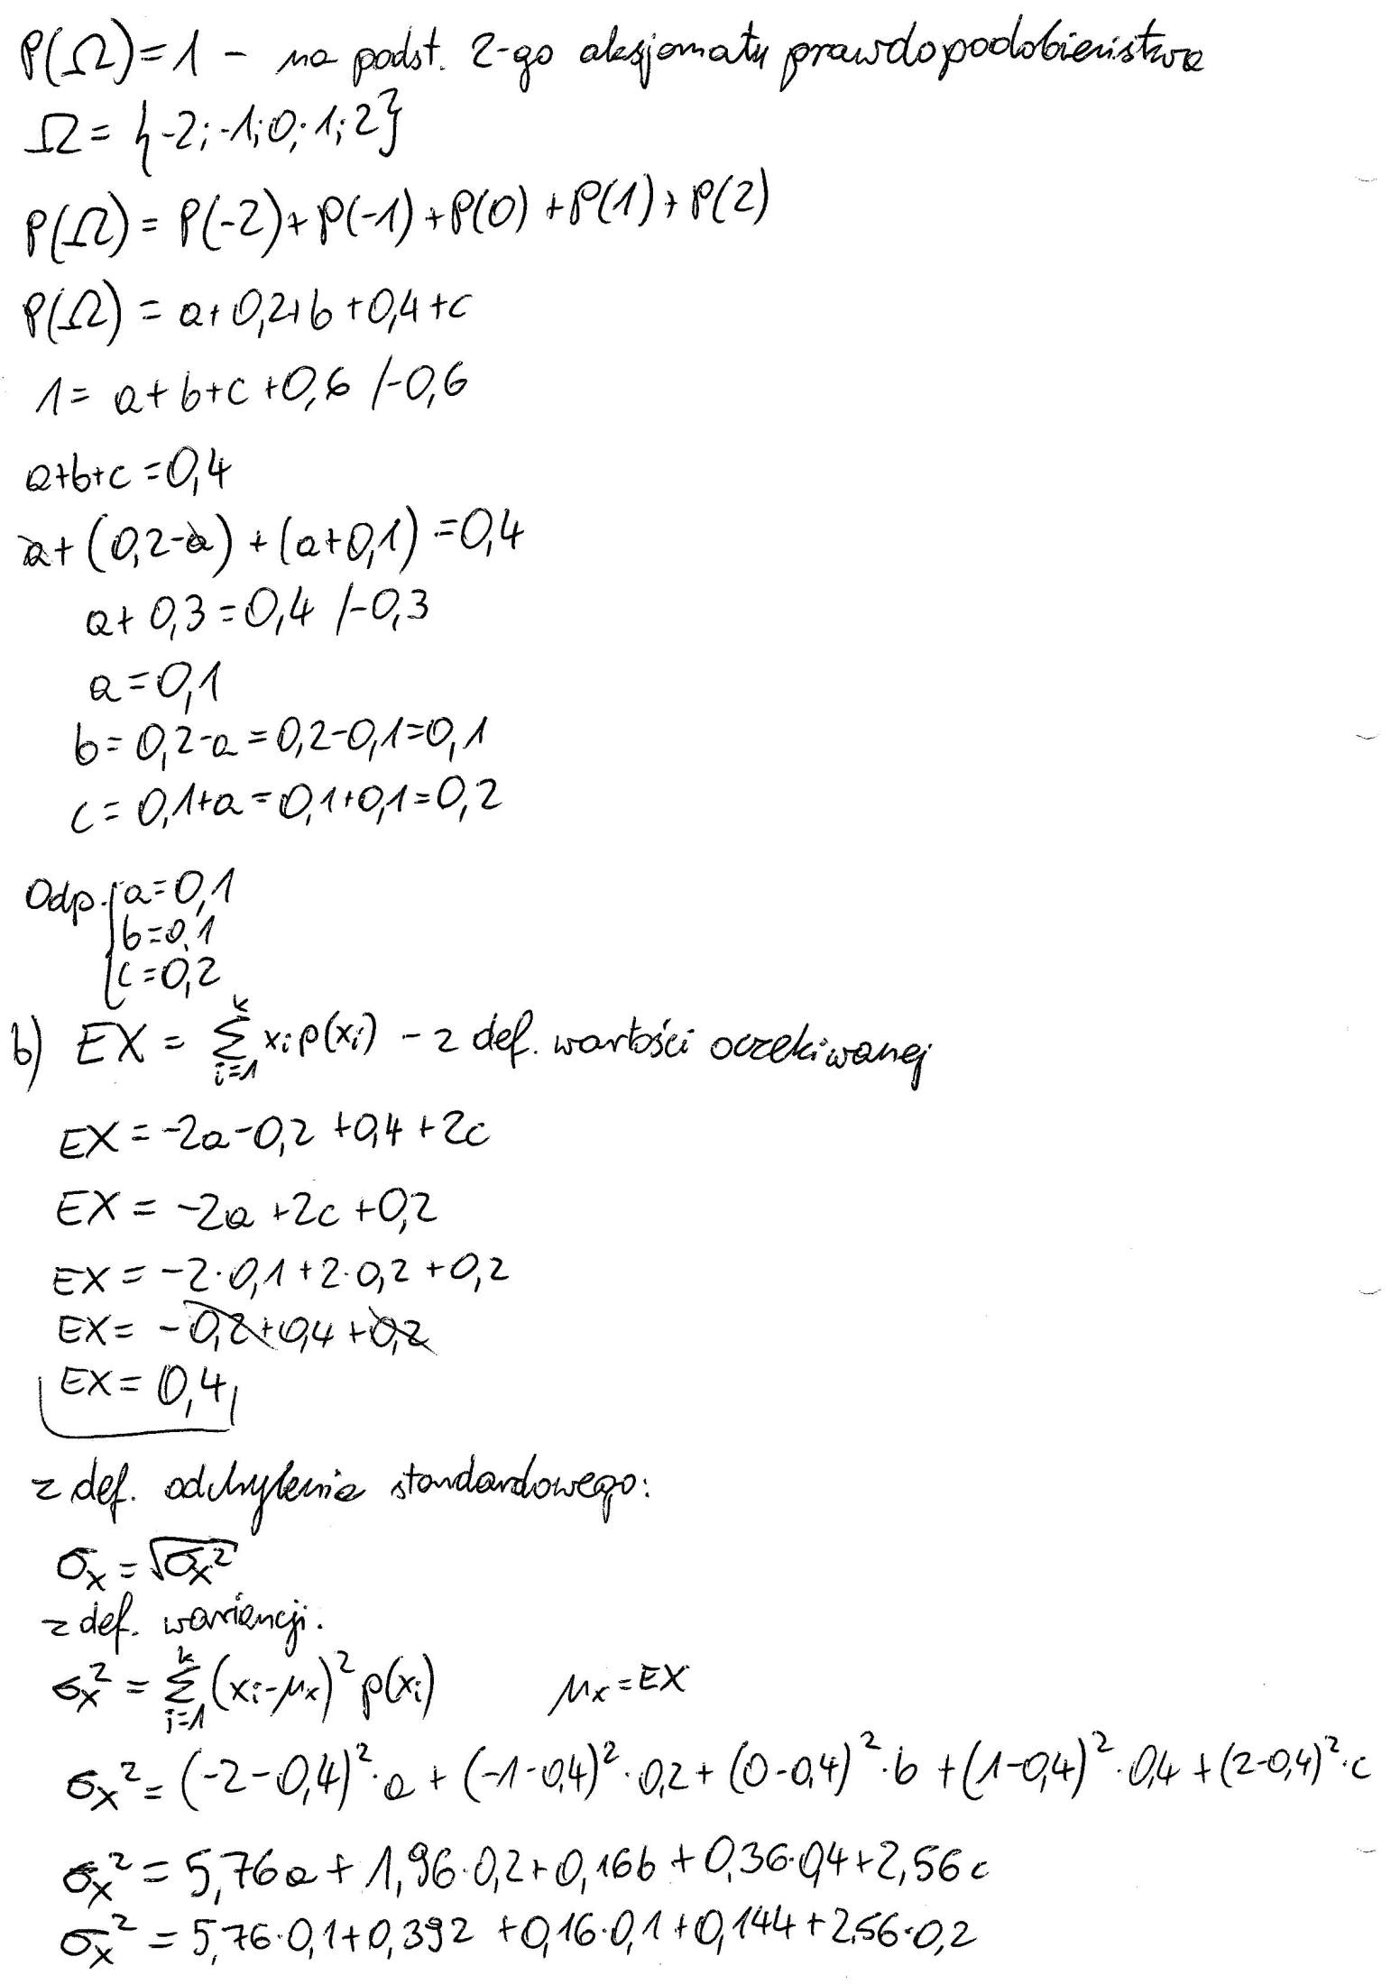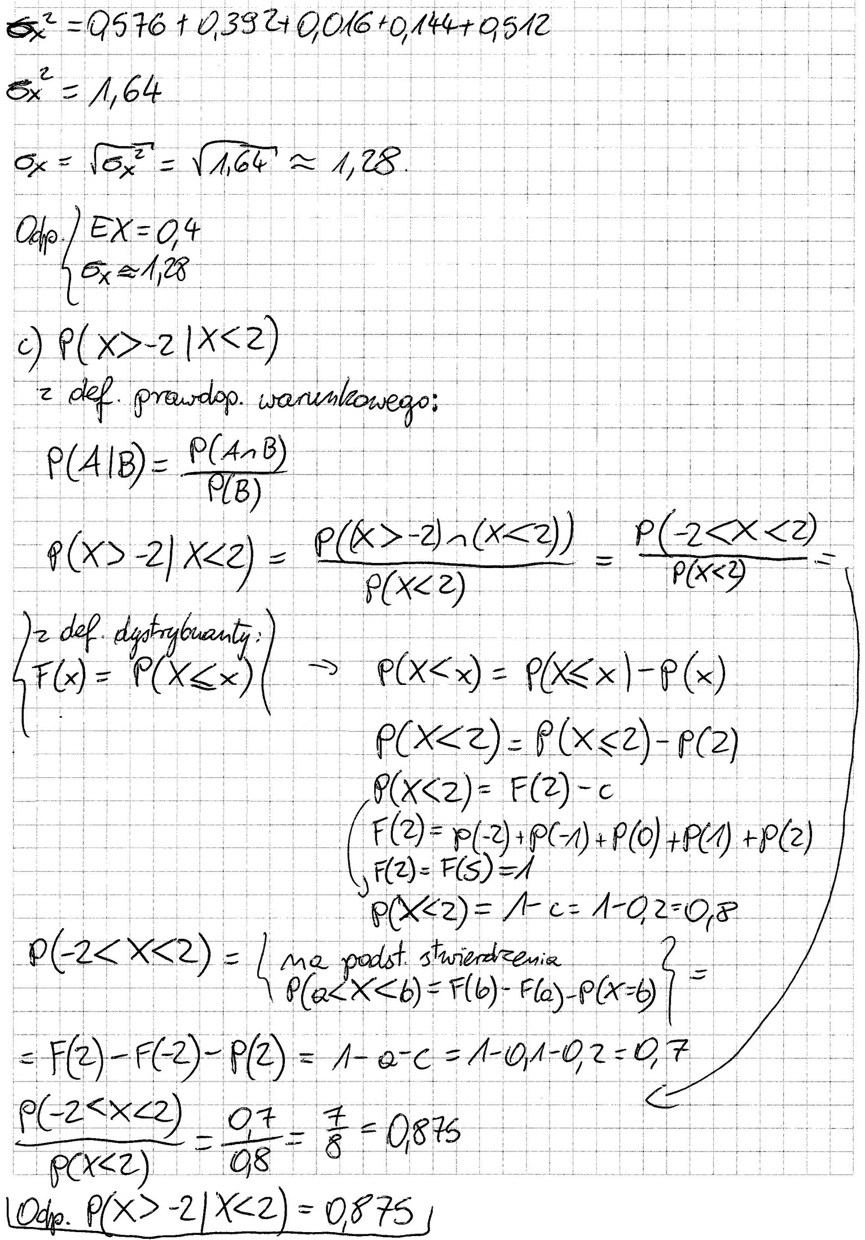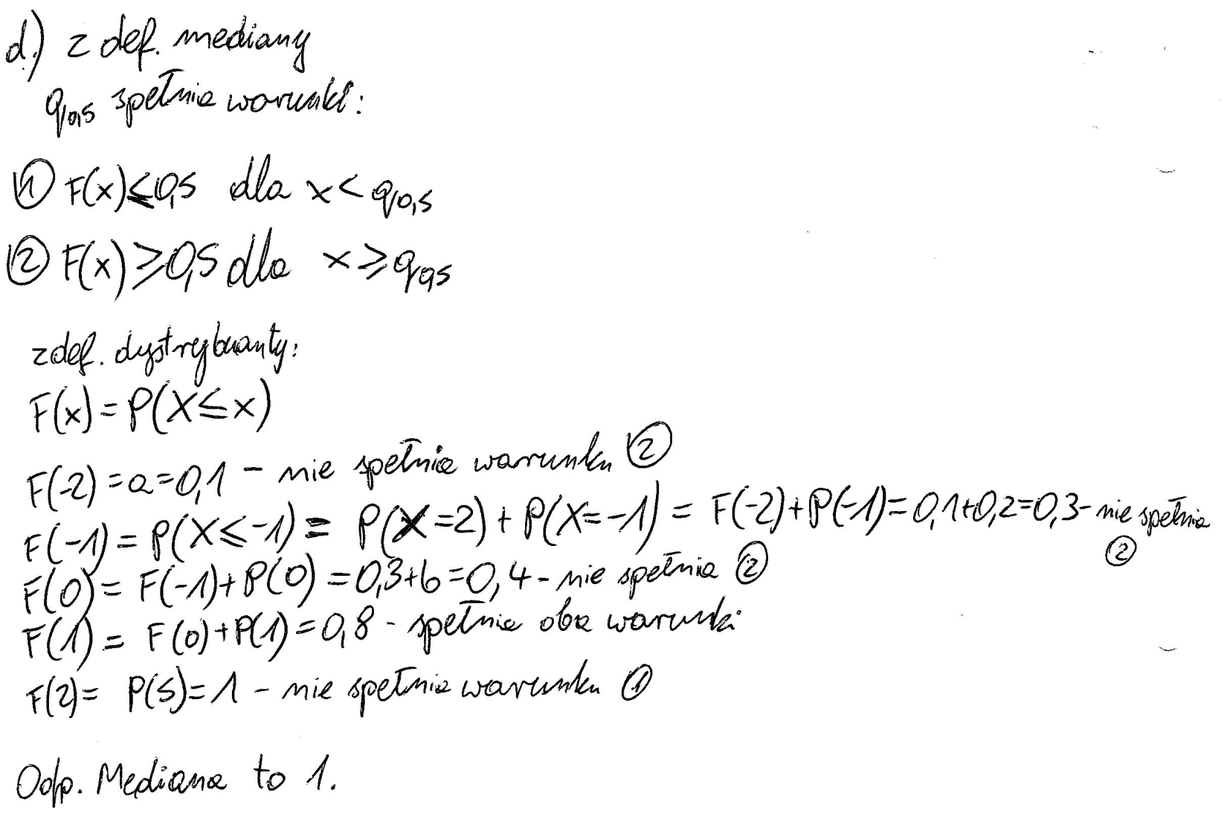

# Zadanie 2.

Zmienna losowa X ma rozkład Poissona taki, że EX2=6. Oblicz P(X>1).  
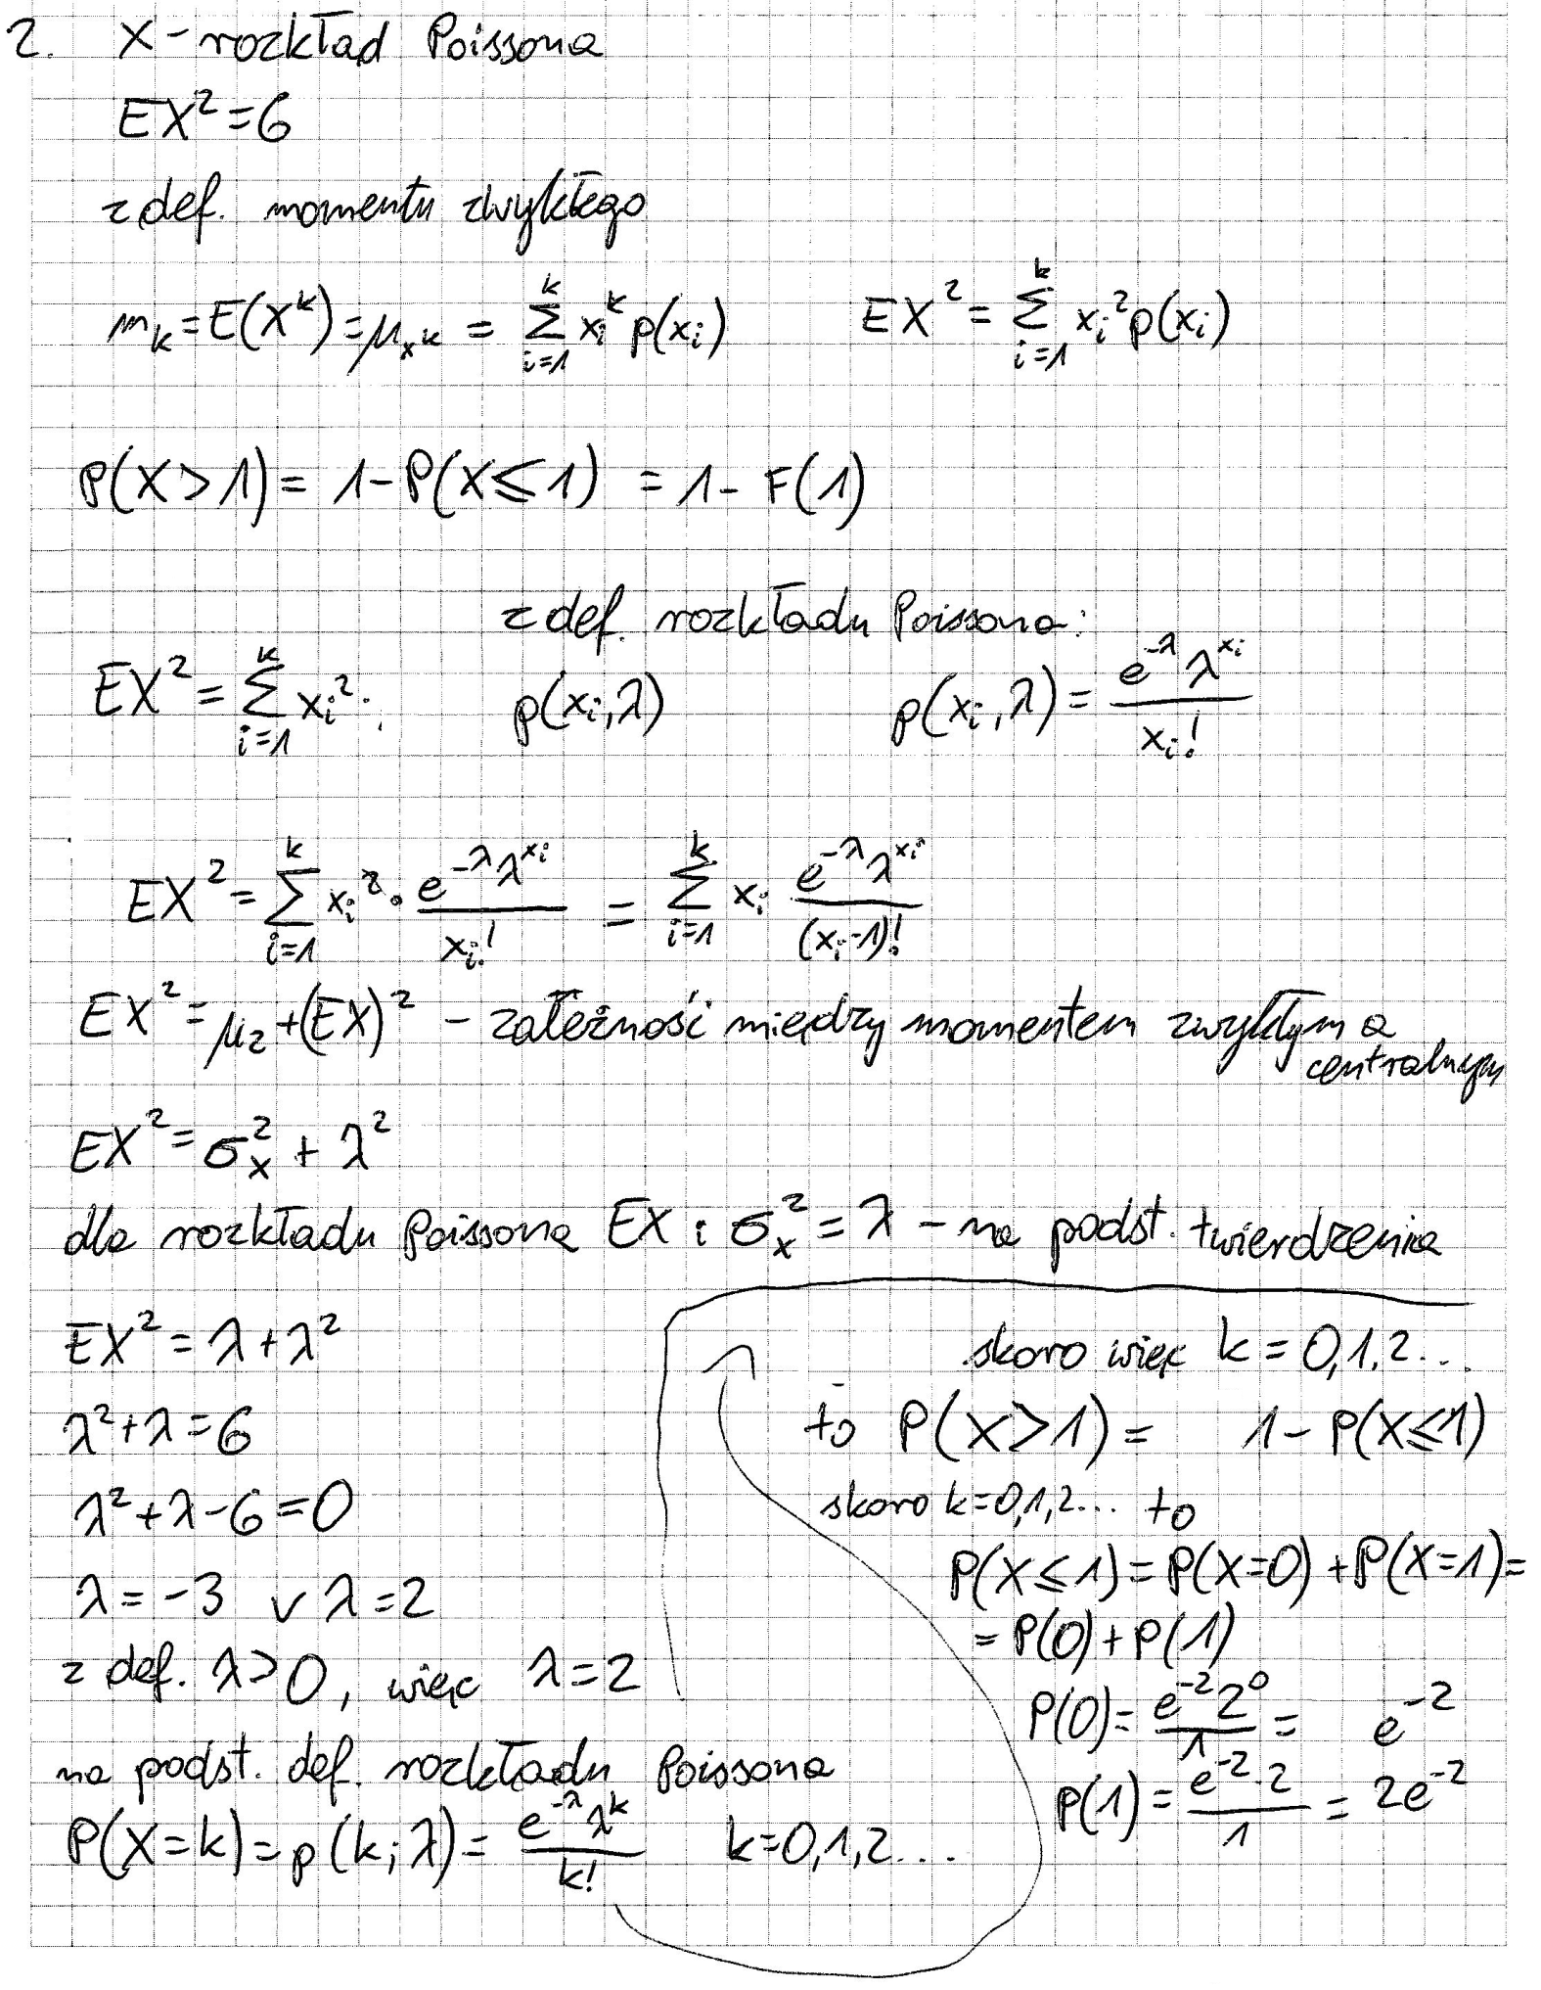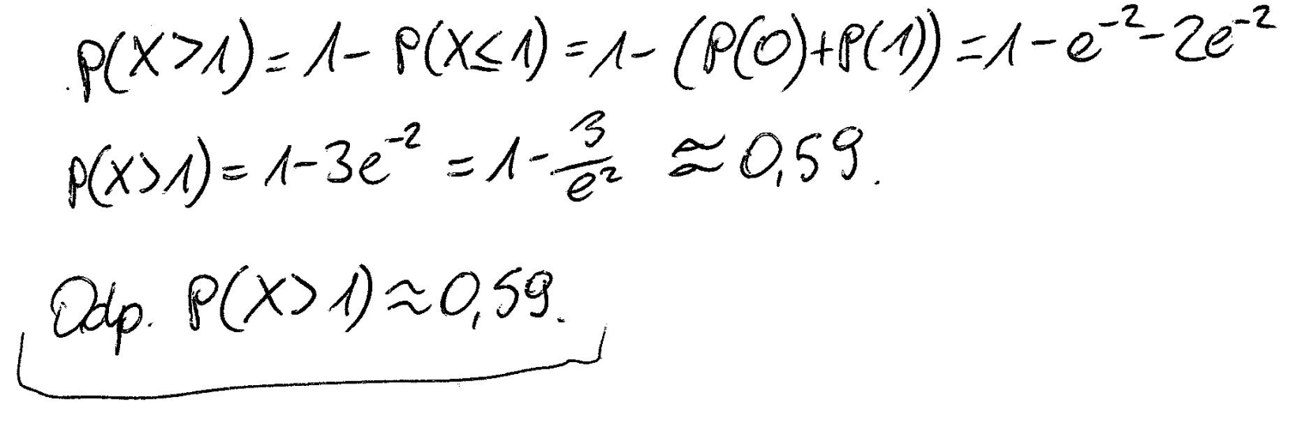

# Zadanie 3.

Zmienna losowa X ma rozkład dwumianowy o parametrach *n* i *1/3.*

Prawdopodobieństwo uzyskania co najmniej jednego sukcesu wynosi *65/81*. Oblicz *n*.  
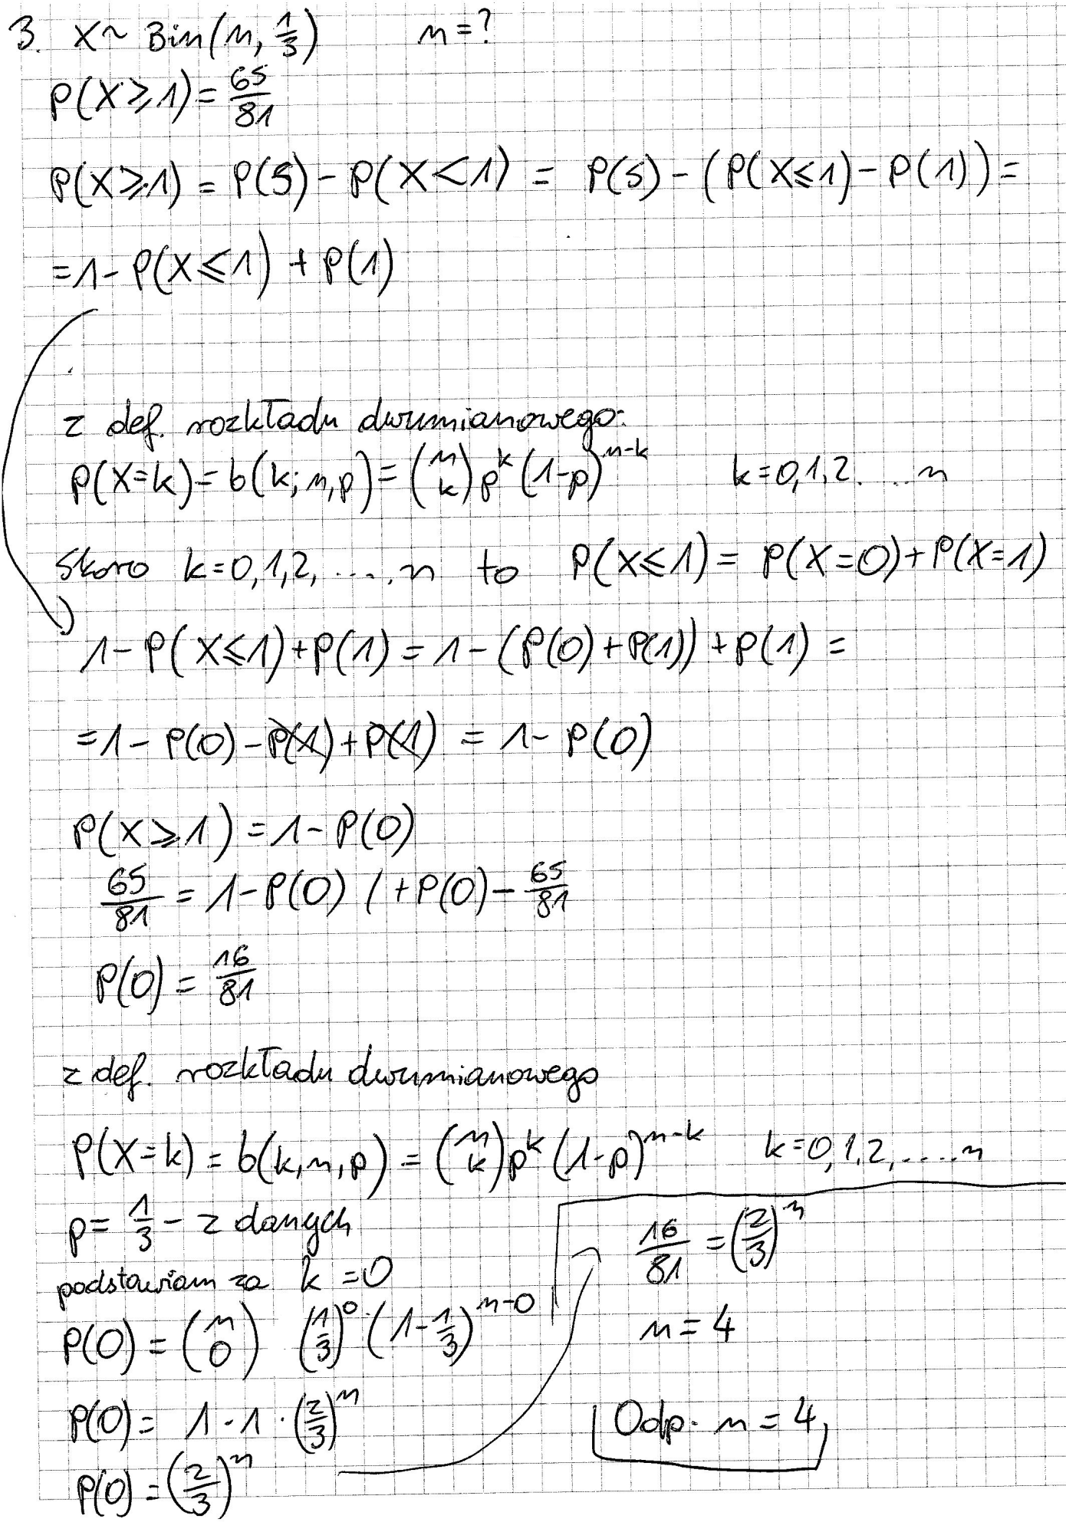  
wykonał Sławomir Jabłoński, s14736